Ansprechpartnerin
für die Redaktionen

Barbara Mäurle
holtgreife | Büro für Markenkommunikation
Münsterweg 12, 59269 Beckum
T +49 2521 82994 12
Barbara.maeurle@holtgreife.com

Kontakt
Solarlux GmbH
Industriepark 1, 49324 Melle
T +49 5422 92710
info@solarlux.com
solarlux.com



Presseinformation
Melle, August 2025

Die Geschichte der Stadt bewahren
Umbau und Aufstockung eines Parkhauses in Paris

Mit dem Vorhandenen weiterzubauen und die Geschichte der Stadt zu bewahren – das ist Atelier Téqui Architectes mit der Transformation eines ehemaligen Parkhauses in ein Wohngebäude im 11. Pariser Arrondissement überzeugend gelungen. Das Projekt zeigt eindrucksvoll, wie Bauen im Bestand nicht nur ressourcenschonend, sondern auch identitätsstiftend sein kann – als respektvoller Dialog zwischen Vergangenheit und Zukunft.

Abriss oder Erhalt? Als 2018 der Architekturwettbewerb für das ehemalige Peugeot-Parkhaus an der Avenue Parmentier 58-60 ausgelobt wurde, ließ die Ausschreibung beide Optionen offen. Das Gebäude wurde 1957 von Claude Béraud als zweigeschossiges Parkhaus errichtet und in den 1960er-Jahren schrittweise auf fünf Geschosse aufgestockt. Die innere Gebäudeorganisation ist typisch für Garagenbauten dieser Zeit: Halbgeschosse sind über seitliche Rampen miteinander verbunden. Das Tragwerk besteht aus Innenstützen sowie Haupt- und Nebenträgern, die schlanke Betondecken tragen. Diese Bauweise ermöglichte große, stützenfreie Flächen, die flexibel genutzt werden konnten.

Respektvolle Sanierung mit Weitblick

Das Architekturbüro Atelier Téqui gewann den Wettbewerb mit einem Entwurf, der auf Nachhaltigkeit, Langlebigkeit und einen respektvollen Umgang mit dem Bestehenden setzte. Sie überzeugten die Jury mit einem umfassenden Umbau- und Sanierungskonzept, das um eine dreigeschossige Aufstockung in Holzbauweise ergänzt wurde. Dabei konnte die vorhandene Beton-Tragstruktur weitgehend erhalten werden. Die neue Aufstockung wird über Mikropfähle und zusätzliche Stützen statisch gegründet, sodass die Lasten direkt in den Boden abgeleitet werden und die Bestandsstruktur nicht zusätzlich beansprucht wird.

Konstruktive Eingriffe mit minimaler Belastung

Die ursprüngliche Fassadenanmutung zur Avenue Parmentier blieb gewahrt, die Gebäudehülle jedoch zu einer funktionalen Doppelfassade umgebaut. Heute setzt die senkrechte, warm anmutende Holzverkleidung der modernem Aufstockungen einen spannungsvollen Kontrast zur typischen Straßenansicht aus den 1960er Jahren mit ihren breiten, durchgehenden Fensterbänden.

Zentraler Entwurfsgedanke war die Öffnung und Durchlässigkeit des ehemals geschlossenen Baukörpers. Um dies zu erreichen, wurden die seitlichen Rampen vollständig zurückgebaut und ausgewählte Deckenbereiche partiell abgetragen. So entstanden großzügige Innenhöfe und Lufträume, die Licht, Luft und Sichtbezüge ins Gebäudeinnere bringen. Begrünte Höfe und Dachgärten verbessern nicht nur das Mikroklima, sondern tragen zur nachhaltigen Regenwasserbewirtschaftung und einer hohen Aufenthaltsqualität bei.

Individuell wohnen mit historischem Bezug

In drei Gebäudeteilen entstanden 63 individuelle Wohneinheiten mit zwei bis fünf Zimmern, darunter zwei Maisonette-Wohnungen. Fast alle Appartements verfügen über großzügige Außenbereiche in Form von Wintergärten, Loggien oder Terrassen. Viele Wohnungen sind durchgesteckt, im Erdgeschoss bieten private Gärten zusätzliche Rückzugsorte.

Sichtbar belassene Original-Tragwerkstrukturen erinnern an die Geschichte des Ortes und verleihen den Räumen eine authentische Atmosphäre mit rauem Industriecharme.

Zwischen Raum und Geschichte: Die Doppelfassade

Die straßenseitige Bestandsfassade blieb in ihrer ungedämmten Originalform erhalten, wurde jedoch mit einer dahinterliegenden, wärmegedämmten Ebene zu einer Doppelfassade ergänzt, die sich vollständig öffnen lässt. Der Zwischenraum dient als akustisch und thermisch wirksamer Wintergarten. Dieser erweitert den Lebensraum der Bewohnerschaft nach außen und gewährt großzügige Ausblicke auf die Avenue und die Stadt Paris. Der äußere Sichtbeton des Bestands wurde mit weißer Farbe aufgefrischt, die alten Brüstungsbänder mit einfachen Schiebeelementen modernisiert. Für die neue, zurückversetzte Hülle wurden Leichtbauwände mit hinterlüfteter Holzwerkstoffverkleidung gewählt. Diese Primärfassade kann mit wärmegedämmten Glas-Faltwänden großflächig geöffnet werden.

Harmonische Holzvielfalt

Verschiedene Holzarten setzen im gesamten Projekt gezielte Akzente und bilden einen warmen Kontrast zum industriellen Betoncharme des Bestands. Die Fassaden der Aufstockung sind überwiegend mit Lärche verkleidet, während in den Wintergärten und Loggien Pappelholz für die Innenflächen zum Einsatz kam. In den Wohnungen schafft Eichen-Massivholzparkett eine wohnliche Atmosphäre. Für die Dach- und Wandelemente kam Fichte als Konstruktionsholz zum Einsatz. Alle Fenster und Glas-Faltwände bestehen aus Kiefernholz, das gemeinsam mit dem Kiefernholz-Fußbodenbelag der Wintergärten eine harmonische, optische Einheit bildet.

Großzügige Öffnungen und optimaler Schallschutz

Als Übergange in die Wintergärten entschied sich Projektarchitektin Claire de Fraguier bewusst für Glas-Faltwände, da sie deren Öffnungsprinzip sehr schätzt: „Sie ermöglichen großzügige, barrierefreie Übergänge und lassen Innen- und Außenraum nahtlos miteinander verschmelzen.“ Insgesamt wurden 18 Glas-Faltwände des Systems Woodline von Solarlux verbaut. Jedes Element besteht aus drei Segmenten, die sich nach innen öffnen und – je nach Einbausituation – entweder nach links oder rechts zu einem schmalen Paket zusammenfalten lassen. „Die Glas-Faltwände unterstützen unser architektonisches Konzept von Offenheit und Durchlässigkeit“, erklärt de Fraguier weiter. „Deshalb haben wir uns früh für ihren Einsatz stark gemacht.“ Zum Thema Schallschutz fügt sie hinzu: „Dank der optimalen Schall- und Wärmedämmung der Woodline-Faltwände konnten wir darüber hinaus den geforderten Lärmschutz in den Wohnungen sicherstellen – ein entscheidender Aspekt bei der Lage an der vielbefahrenen Avenue Parmentier.“
Die Woodline-Serie von Solarlux zählt zu den wenigen Glas-Faltwandsystemen aus Holz auf dem Markt. Die schlanken Rahmenprofile lassen auch im geschlossenen Zustand viel Tageslicht in die Wohnungen, während die hohe Funktionalität und der Komfort den Anforderungen an modernes Wohnen gerecht werden.

Nachhaltige Transformation mit Vorbildcharakter

Mit der behutsamen Metamorphose des Bestands gelingt Atelier Téqui Architectes ein herausragendes Beispiel für nachhaltige Stadterneuerung im Sinne des Klimaplans der Stadt Paris. Zentraler Entwurfsgedanke war die Öffnung und Durchlässigkeit des ehemals geschlossenen Baukörpers. Die Verbindung von ressourcenschonender Holzbauweise und dem respektvollen Umgang mit dem historischen Bestand sorgt für helle, offene Wohnräume mit hohem Komfort und großzügigen Außenraumbezügen. Das aus nachwachsenden Rohstoffen errichtete Gebäude überzeugt durch seine flexible Doppelfassade, die den Lebensraum erweitert, das Raumklima verbessert und für optimalen Schallschutz sorgt. So entsteht ein lebendiger Dialog zwischen Vergangenheit und Gegenwart – ein Zuhause, das Identität stiftet und zugleich modernen Wohnansprüchen gerecht wird.
www.solarlux.com

Solarlux, August 2025 – Abdruck frei – 6.850 Zeichen (inkl. Leerzeichen)
Um Zusendung von Belegen an die Agentur holtgreife in Beckum wird gebeten.

Bautafel:
Projekt: Sanierung und Aufstockung des ehemaligen Peugeot-Parkhauses von 1957
Raumprogramm: 63 Wohnungen, 1 Gewerbeeinheit
Adresse: Avenue Parmentier 58-60, Paris (11. Arrondissement)
Bauherr: Quadral Promotion | Batigère Habitat
Entwurf und Bauleitung: Atelier Téqui Architectes
Umweltmaßnahmen: Klimaplan der Stadt Paris | Biobasiertes Gebäude
Grundfläche: 4.707 m² gesamt. Sanierter Teil: 2.886 m², Aufstockung: 1.821 m²
Wohnfläche: 4.313 m²
Wettbewerb: 2018
Bauzeit: 36 Monate
Fertigstellung: 2025

Bildnachweis: Schnepp Renou + Atelier Tequi Architectes (Bestand)

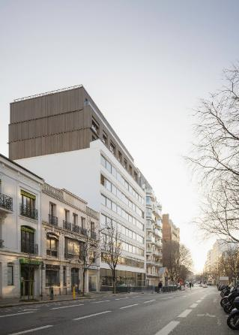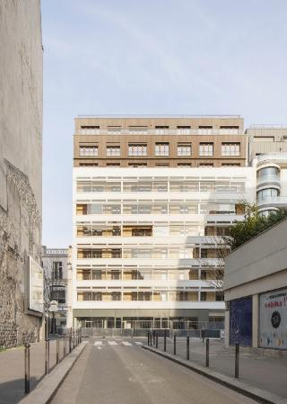
solarlux-glas-faltwand-woodline-ref02073-0090 + 0876.jpg: Die markante Straßenfront des ehemaligen Parkhauses zur Avenue Parmentier wurde erhalten und zugleich in eine öffenbare Doppelfassade umgewandelt.
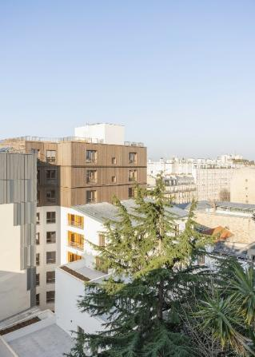
solarlux-glas-faltwand-woodline-ref02073-0139.jpg: Die Bausubstanz blieb weitestgehend erhalten. Durch gezielte Rückbauten wurde sie jedoch so geöffnet, dass helle, durchlässige Wohnräume entstanden.

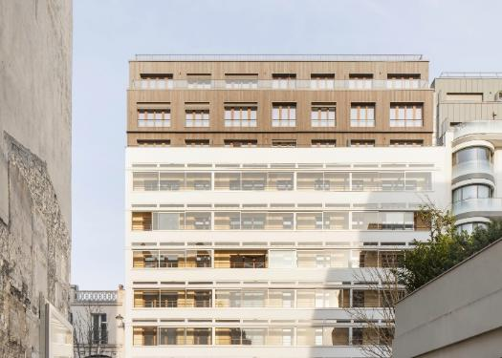
solarlux-glas-faltwand-woodline-ref02073-0886.jpg: Die dreigeschossige Aufstockung in Holzbauweise bildet einen gelungenen Kontrast zur weiß gestrichenen Fassade des Bestandsgebäudes mit den horizontalen Fensterbändern.

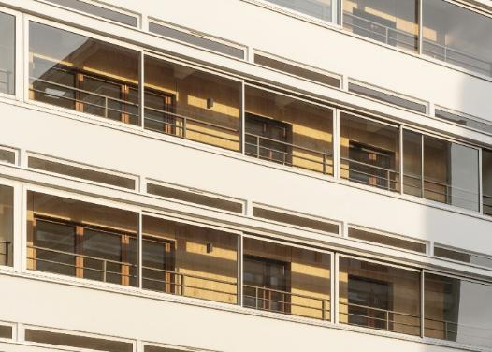
solarlux-glas-faltwand-woodline-ref02073-0886.jpg: Der Zwischenraum wird als Wintergarten genutzt und erweitert die Wohnungen nach außen. Zudem erhöht er als Schall- und Klimapuffer die Wohnqualität maßgeblich.

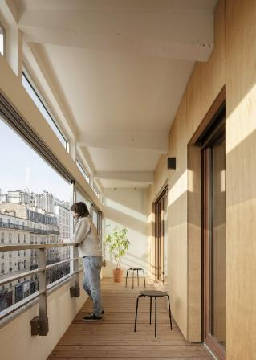
solarlux-glas-faltwand-woodline-ref02073-0631.jpg: Sowohl die gedämmte als auch die ungedämmte Ebene der Doppelfassade lassen sich flexibel von den Bewohner*innen öffnen. So kann das Raumklima selbst bestimmt werden.
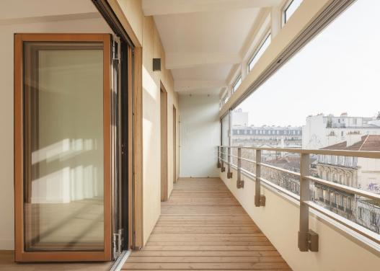
solarlux-glas-faltwand-woodline-ref02073-0749.jpg: Die Glas-Faltwände aus Kiefernholz des Systems Woodline von Solarlux ermöglichen großzügige Übergänge und unterstützen das architektonische Konzept von Offenheit und Transparenz.

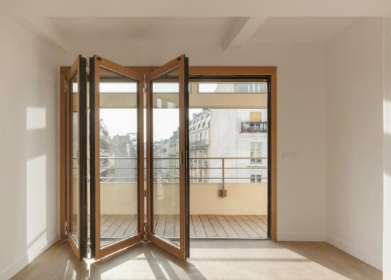
solarlux-glas-faltwand-woodline-ref02073-0843.jpg: Eine Glas-Faltwand besteht aus drei Elementen, die sich nach innen öffnen und je nach Einbausituation entweder nach links oder rechts zu einem schmalen Paket zusammenfalten lassen.

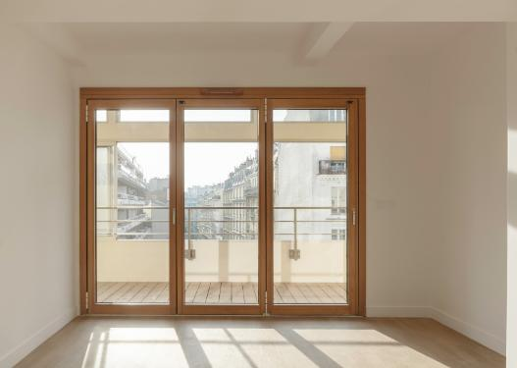
solarlux-glas-faltwand-woodline-ref02073-0853.jpg: Mit dem System Woodline gehört Solarlux zu den wenigen Herstellern, die Glasfaltwände aus Holz anbieten. Dank der schmalen Rahmen gelangt auch im geschlossenen Zustand viel Licht in die Wohnräume.

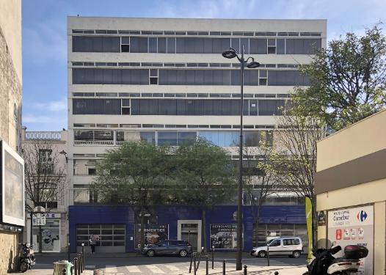
Parmentier ©Atelier Tequi Architectes (1).jpg: Das Gebäude wurde ursprünglich 1957 von Claude Béraud als zweigeschossiges Parkhaus errichtet und in den 1960er-Jahren schrittweise auf fünf Geschosse aufgestockt.

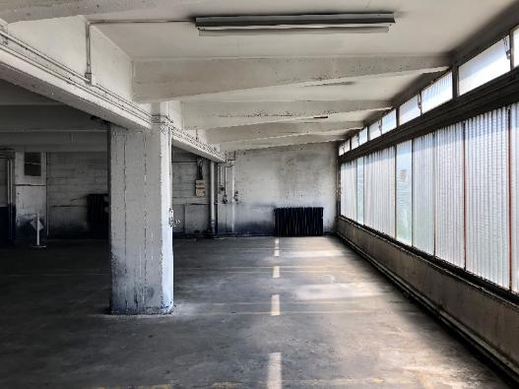
Parmentier ©Atelier Tequi Architectes (5).jpg: Hier ist die Innenansicht der Straßenfassade vor dem Umbau zu sehen. Die für Parkhäuser dieser Epoche typischen horizontalen Lichtbänder wurden in ihrer Charakteristik erhalten.

Copyright: Schnepp Renou + Atelier Tequi Architectes (Bestand)
Es gelten die folgenden Nutzungsrechte
- Die Nutzung ist ausschließlich für die Darstellung oder Bewerbung von Leistungen, Produkten oder Projekten des Unternehmens Solarlux GmbH gestattet. Jede andere Publikation bedarf der schriftlichen Zustimmung seitens Solarlux.
- Die Veröffentlichung der Bilder ist für Print, Web und social Media gestattet
- Bei jeder Veröffentlichung muss der in den Metadaten des Bildes genannte Copyrighthinweis mit veröffentlicht werden (z.B. „Bild: Solarlux GmbH“ oder „*Name des Fotografierenden* für Solarlux GmbH“ oder *Name des Fotografierenden*.)
- Eine Weitergabe der Bilder an Dritte ist nicht gestattet
- Die Bearbeitung der Bilder ist nur gestattet, sofern die Kernaussage des Bildes unverändert bleibt.
- Die Nutzung ist räumlich und zeitlich uneingeschränkt.

Über Solarlux GmbH
Seit über 40 Jahren ist Solarlux Spezialist für bewegliche Fenster- und Fassadenlösungen aus einer Hand. Sämtliche Produkte – von Glas-Faltwänden, Schiebefenstern und Glasanbauten bis hin zu Balkonverglasungen und Vorhangfassaden – sind Eigenentwicklungen, die mit Leidenschaft und Präzision produziert werden und dem Qualitätsanspruch „Made in Germany“ entsprechen. Als partnerschaftlicher Begleiter bei der Planung und Umsetzung von Bauvorhaben ist das deutsche Familienunternehmen auf die umfassende Unterstützung von Architekten, Handwerksbetrieben und Bauherren spezialisiert. Dabei werden Sorgfalt und Erfindergeist gekonnt miteinander verbunden – immer mit dem Ziel vor Augen, für jedes noch so anspruchsvolle Projekt die optimale Lösung zu entwickeln. Gegründet von Herbert Holtgreife, wird das niedersächsische Unternehmen mit Sitz in Melle bei Osnabrück in zweiter Generation von seinem Sohn Stefan Holtgreife geführt. In der Unternehmenszentrale am Solarlux Campus sowie in 45 Vertriebsstandorten weltweit wirken rund 1000 Mitarbeiter am Erfolg mit.



